KONTRAK PERKULIAHAN

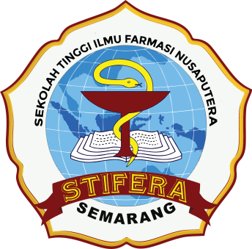

MATA KULIAH

FARMAKOLOGI DAN TOKSIKOLOGI

Kode Mata Kuliah : 20534T45

Program Studi : Diploma III Farmasi

Pengajar : apt. Metrikana Novembrina, M.Sc.,

apt Karol G.B.L., M.Sc.

Semester : RPL SEM 1

SEKOLAH TINGGI ILMU FARMASI NUSAPUTERASEMARANG

2024/2025

Nama Mata Kuliah : Farmakologi dan Toksikologi
Kode Mata Kuliah : 20534T45
Pengajar : apt. Metrikana Novembrina, M.Sc
Semester : RPL sem 1
Hari pertemuan/Jam : Sabtu
Tempat Pertemuan : online

- Manfaat Mata Kuliah
Matakuliahinidiberikanpadamahasiswauntukdapat memahami tentang nasib obat di dalam tubuh ditinjau dari aspek farmakokinetik (proses absorbsi, distribusi, metabolisme, dan ekskresi), aspek farmakodinamika ditinjau dari efek-efek obat yang ditimbulkan, serta potensi ketoksikan yang kemungkinan ditimbulkan serta metode pengujian toksisitas.
DeskripsiPerkuliahan
Mempelajari tentang nasib obat di dalam tubuh ditinjau dari aspek farmakokinetik (proses absorbsi, distribusi, metabolisme, dan ekskresi), aspek farmakodinamika ditinjau dari efek-efek obat yang ditimbulkan, serta potensi ketoksikan yang kemungkinan ditimbulkan serta metode pengujian toksisitas.
- TujuanInstruksional
Mahasiswa mampu mengetahui tentang nasib obat di dalam tubuh ditinjau dari aspek farmakokinetik (proses absorbsi, distribusi, metabolisme, dan ekskresi), aspek farmakodinamika ditinjau dari efek-efek obat yang ditimbulkan, serta potensi ketoksikan yang kemungkinan ditimbulkan serta metode pengujian toksisitas.
StrategiPerkuliahan
Strategi instruksional yang digunakan pada mata kuliah ini terdiri dari:
  - Urutan kegiatan instruksional berupa: pendahuluan (cakupan materi pokok bahasan, dan relevansi), penyajian (uraian, contoh, diskusi, evaluasi), dan penutup (umpan balik, ringkasan materi, petunjuk tindak lanjut, pemberian tugas di rumah, gambaran singkat tentang materi berikutnya)
  - Metode instruksional menggunakan: small group discussion, tanya-jawab, diskusi kasus, dan penugasan.
- Small Group Discussion dilakukan dengan membentuk kelompok-kelompok diskusi.
- Demonstrasi berupa menunjukkan contoh-contoh pelayanan farmasi yang ada di rumah sakit
- Tanya jawab dilakukan sepanjang tatap muka, dengan memberikan kesempatan mahasiswa untuk memberi pendapat atau pertanyaan tentang hal-hal yang tidak mereka mengerti atau bertentangan dengan apa yang mereka pahami sebelumnya.
- Diskusi kasus dilakukan dengan memberikan contoh kasus/kondisi pada akhir pokok bahasan, mengambil tema yang sedang aktual di masyarakat dan berkaitan dengan pokok bahasan tersebut, kemudian mengajak mahasiswa untuk memberikan pendapat atau menganalisis secara kritis kasus/kondisi tersebut sesuai dengan pengetahuan yang baru mereka dapatkan.
- Penugasan diberikan untuk membantu mahasiswa memahami bahan ajar, membuka wawasan, dan memberikan pendalaman materi. Penugasan bisa dalam bentuk menulis tulisan ilmiah, membuat review artikel ilmiah, ataupun membuat tulisan yang membahas kasus/kondisi yang berkaitan dengan pokok bahasan. Pada penugasan ini, terdapat komponen ketrampilan menulis ilmiah, berpikir kritis, penelusuran referensi ilmiah, dan ketrampilan bahasa Inggris.
  - Media instruksionalnya berupa: LCD projector, whiteboard, gambar pelayanan farmasi di rumah sakit, artikel aktual di surat kabar/internet/majalah/jurnal ilmiah, buku diktat bahan ajar, handout, dan kontrak perkuliahan.
  - Waktu: 5 menit pada tahap pendahuluan, 90 menit pada tahap penyajian, dan 5 menit pada tahap penutup.
- Materi/Bacaan Perkuliahan
Buku/bacaan pokok dalam perkuliahan ini adalah:
- DiPiro, T.J., Talbert, R.L., Yee, C.G., Matzke, R.G., Wells, G.B., Posey, M.L., 2015, Pharmacotherapy: a pathophysiologic approach, 6th ed., McGraw-Hill, New York.
- Silbernagl, S., 2019. Color Atlas of Pathophysiology, 2nd edition edition. ed. Thieme, Stuttgart ; New York.
- Tierney, M. L., Jr., McPhee, J. S., Papadakis, A.M.2015.Current Medical Diagnosis and Treatment, 45th edition ; McGraw-Hill ; USA
- Tugas
Dalam perkuliahan, diberikan beberapa tugas sebagai berikut:
  - Materi perkuliahan sebagaimana disebutkan dalam jadwal perkuliahan harus sudah dibaca sebelum mengikuti tatap muka. Apabila ada, handout sudah akan diserahkan pada mahasiswa sebelum hari kuliah.
  - Kuisdiberikan pada tiap kali tatap muka untuk menilai pemahaman mahasiswa dan absensi. Kehadiran pada tatap muka minimal 75%. Apabila tidak diadakan kuis akan diberikan penugasan.
  - Penugasan sesuai pokok bahasan, yang harus sudah diselesaikan sesuai tanggal yang ditentukan.
- Kriteria Penilaian
Penilaian akan dilakukan oleh pengajar dengan menggunakan kriteria sebagai berikut:
Nilai dalam huruf | Point | Rentang skor
A | 4,0 | 85 –100
AB | 3,5 | 79 - 84
B | 3,0 | 73 - 78
BC | 2,5 | 67 - 72
C | 2,0 | 61 - 66
CD | 1,5 | 55 – 60
D | 1,0 | 45 – 54
E | 0 | <45

- Pembobotan nilai adalah sebagai berikut:
Nilai Tugas : 25% (minitest, penugasan kuliah)
Kuis I : 5%
Kuis II : 5%
Kuis III : 5%
UTS : 30%
UAS : 30%
- Dosenpengampu MK tidakmentoleriradanyakecurangandalamujian. Apabilamahasiswamenunjukkangerak-gerikmencurigakanselamates-testersebut, atauditemukanmencontek/memberikancontekan, akanmendapatkanpengurangannilai 25%darinilai yang diperolehnyauntuktestersebut, danpenguranganiniakandisampaikansecaraterbukapadawaktupengumumannilai. Apabilamahasiswaditemukanmembawa/membuat (walaupuntidakmembuka) catatanselamates-testersebut, baikberupakertas, coretan di kursi, dansebagainya, makamahasiswatersebutakanmendapatnilai 0 untuktestersebut.
- Toleransi keterlambatan mahasiswa adalah 5 menit setelah dosen masuk kelas.
- Jadwal Perkuliahan
NO |  | TANGGAL | TOPIK
1 |  | 13 Okt 2024 | Sejarah dan perkembangan pengobatan di dunia | apt. Metrikana N., M.Sc
2 |  | 20 Okt 2024 | - Pengantar Farmakologi  - Ilmu yang terkait dengan Farmakologi
3 |  | 27 Okt 2024 | - Pengertian absorbsi  - Faktor-faktor yang mempengaruhi absorbsi  - Pengertian distribusi obat  - Faktor-faktor yang mempengaruhi distribusi obat
4 |  | 3 Nov 2024 | - Pengertian metabolisme  - Jenis proses metabolisme  - Faktor faktor yang mempengaruhi proses metabolisme
5 |  | 10 Nov 2024 | - Pengertian ekskresi  - Faktor-faktor yang mempengaruhi ekskresi
6 |  | 17 Nov 2024 | - Efek obat dalam tubuh  - Reseptor-antagonis-agonis
7 |  | 24 Nov 2024 | - Kombinasi obat  - Induksi-inhibisi enzim pemetabolisme
8 | 1 Des 2024 |  | UTS
9 |  | 8 Des 2024 | - Pendahuluan  - Ruang Lingkup Toksikologi | apt. Metrikana N., M.Sc
10 |  | 15 Des 2024 | Kerja dan efek toksik
11 |  | 22 Des 2024 | - Hitungan dalam toksikologi  - Faktor penentu toksisitas
12 |  | 5 Jan 2025 | Pengantar toksikologi forensik
13 |  | 12 Jan 2025 | Sampling, analisis dan identifikasi keracunan
14 |  | 19 Jan 2025 | Evaluasi Toksikologi
15 |  | 26 Jan 2025 | Metode pengujian toksisitas
16 |  | 2 Feb 2025 | UAS

Demikian kontrak perkuliahan ini dibuat, agar disetujui dan ditaati oleh semua pihak.
Semarang,
Dosen Pengampu Perwakilan mahasiswa
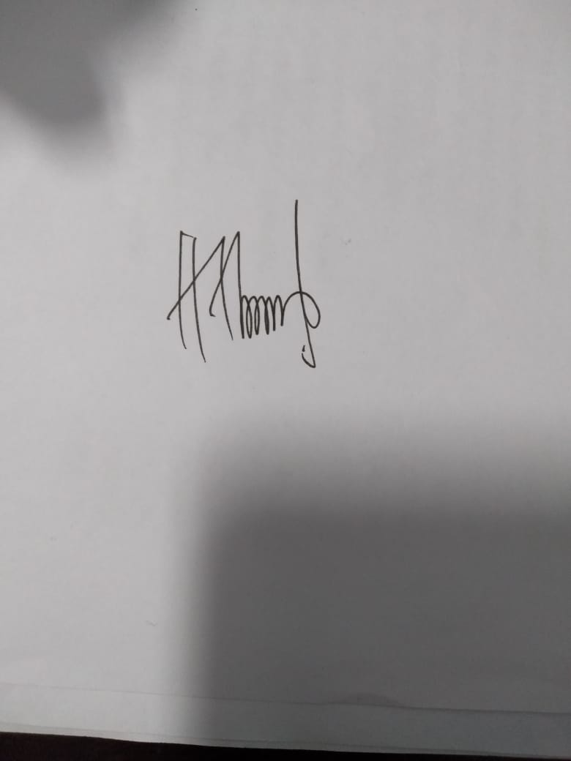
Metrikana N, M.Sc.,Apt
NIP. 07111506

Mengetahui,
Ketua STIFERA

apt. Rizky Ardian H.S., M.Farm
NIP. 071117057

